Шестой семинар – сборки 2
Оглавление
Введение в технологию WAVE связей 1
Создание позиционно – зависимых WAVE связей между деталями 1
Проверка зависимости от позиции 4
Проверка зависимости от контуров детали окружения 4
Опции загрузки 4
Поле «Загрузка» 4
Поле «Обзор» 5
Переключатели в поле Обзор 5
Облегченное представление модели 5
Как проверить и отменить существующее облегченное представление 6
Как создать новое облегченное представление 7
Ссылочные наборы 7
JT файлы 8

Введение в технологию WAVE связей
- Часто при создании сборки (особенно при использовании метода сверху – вниз) приходиться создавать детали, элементы которых должно строго повторять какие-либо контуры, вспомогательные элементы, целые грани других деталей этой же сборки. Часто эти другие детали называют деталями обстановки, или деталями окружения.
- Такая схема проектирования предусматривает некоторый импорт элементов одной детали сборки в другую деталь этой же сборки. Иногда такой импорт называют сколкой элементов одной детали в состав другой детали.
- В системе NX такой инструмент импорта - сколки обеспечивается так называемой WAVE технологией. (WAVE – What if Alternative Value Engineering).
- WAVE технология включает в себя несколько полезных инструментов:
  - Создание позиционно – зависимых WAVE связей между деталями.
  - Создание позиционно – независимых WAVE связей между деталями.
  - Создание интерфейсов WAVE зависимых деталей.
  - Создание формульных межмодульных связей и др.
- Мы рассмотрим только один, но самый употребимый способ создания позиционно – зависимых WAVE связей между деталями.

Создание позиционно – зависимых WAVE связей между деталями
- Представьте себе несложную сборку, состоящую всего из одной детали (рис.1).
- Соответствующий ей навигатор сборки представлен на рис.2.

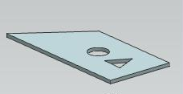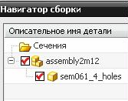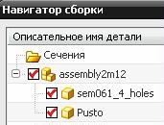

рис.1 рис.2 рис.3

- Будем считать деталь 4_holes деталью окружения. Наша задача – построить новую, сначала пустую деталь. Затем «сколоть» в неё контура отверстия и треугольника, и потом на базе этих контуров построить свои формообразования.
- Создадим новую, пустую деталь в нашей сборке: Сборки \ Компоненты \ Создание нового компонента. В итоге наш навигатор сборки немного изменится (рис.3).
- Теперь приступаем в созданию WAVE связей. Для этого сначала сделаем нашу деталь Pusto рабочей деталью.
- После этого обратимся к инструментальной панели Сборки (рис.4). А именно – к команде Редактор геометрических связей WAVE (рис.4, вторая справа пиктограмма). Именно эта команда и поможет нам импортировать некоторые элементы из одной детали в другую деталь.
- По этой команде выпадает диалоговое окно рис.5. В поле Тип перечислены типы элементов, которые можно импортировать (рис.6). Как видите, это могут быть контура, точки, вспомогательные элементы, эскизы, грани, и целиком тело.
- В нашем случае мы выберем контур – Сложная кривая.
  - Далее нужно в детали окружения указать интересующие нас контура. При этом не забывайте про инструменты панели выбора (рис. 7).
  - В итоге мы укажем наши контура так, как это показано на рис. 8.
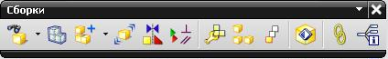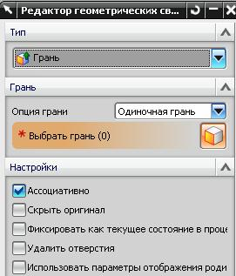

рис.4 рис.5

- Напомним, что сейчас рабочей деталью является деталь Pusto.
- Как только вы нажмете ОК в окне рис. 5, в навигаторе детали нашего компонента Pusto, в разделе Неиспользуемые объекты появятся строки импортированных контуров (рис.9). В каждой из этих строк говорится, что Связанная сложная кривая есть результат наложения так называемого Link (линка). Об этом свидетельствует специальная пиктограмма в виде двух связанных звеньев цепи.

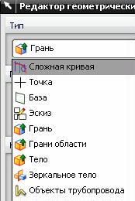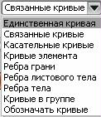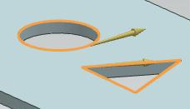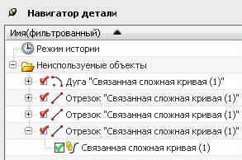

рис.6 рис.7 рис.8 рис.9

- Кроме этого, если вызвать команду Сборки \ WAVE \ Просмотр связей между деталями, то система предоставит большое диалоговое окно рис. 10, 11.

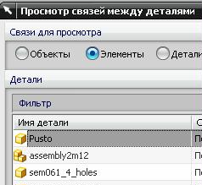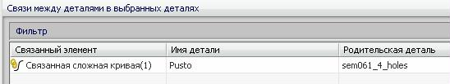

рис.10 рис.11

- В этом окне, в верхней его части нужно подсветить имя нашей детали Pusto, и тогда в нижней части этого окна система покажет (рис.11), что у этой детали есть линки с другой деталью 4_holes и т.д.
- Так мы установили WAVE связи между двумя деталями. Теперь вы можете деталь Pusto сделать отображаемой, и совершенно автономно построить в ней все, что хотите, на базе сколотых в неё контуров (рис.12).

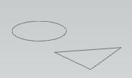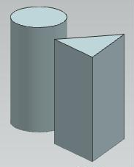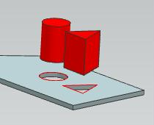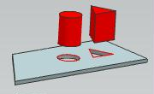

рис.12 рис.13 рис.14 рис.15

- В нашем примере вы просто вырастим эти контура вверх (рис.13).
- В итоге наша сборка будет выглядеть как на рис.14. Здесь всё, что относится к детали Pusto, покрашено в красный цвет.

Проверка зависимости от позиции
- Мы заявили, что в этом способе установления WAVE связей все новые построения будут зависеть от позиции исходной детали окружения.
- Сделайте деталь окружения 4_holes рабочей, и как-нибудь переместите её. Убедитесь, что и все построения детали Pusto соответственно повернутся (рис.15).

Проверка зависимости от контуров детали окружения

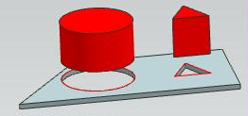

рис.16
- Опять сделайте рабочей деталь окружения 4_holes.
- Войдите в режим построения её окружности и поменяйте ей размер и местоположение.
- Убедитесь, что эти изменения будут полностью повторены и в детали Pusto (рис.16).

Опции загрузки
  - Нужно оговорить некоторые действия, предпринимаемые при открытии существующей сборки.
  - Эти опции можно задать ещё в начале сеанса в падающем меню Файл (рис.37). В этом падающем меню нужно выбрать строку Опции, а потом строку Опции загрузки сборки (рис.38).

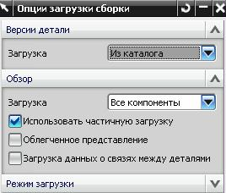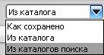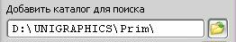

рис.39 рис.40 рис.41

- В ответ появится диалоговое окно рис.39.

Поле «Загрузка»
- Первым делом в этом окне следует обратить внимание на поле Загрузка. В этом поле система предлагает несколько вариантов загрузки (рис.40).
Действительно, во время загрузки сборки файлы её компонентов могут располагаться в самых разных каталогах. Это и определяет самый распространенный вариант загрузки – Из каталогов поиска. В этом случае в окне рис. 39 появится дополнительное поле рис.41, в котором вы и сможете перечислить все каталоги, в которых, по вашему мнению, система должна произвести поиск файлов компонентов.

Поле «Обзор»
- В этом поле все варианты загрузки показаны на рис.42.

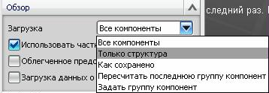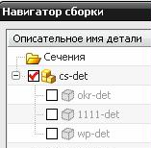

рис.42 рис.43

- Вариант Все компоненты означает обычную загрузку всех компонентов сборки, к которой мы привыкли.
- Вариант Только структура означает загрузку, после которой в рабочем поле ничего нет. А навигатор сборки выглядит как на рис.43. И по мере включения птичек в клеточки, вы начинаете видеть сами компоненты в рабочем поле.
- Такой вариант загрузки больших сборок позволяет только узнать – какие компоненты в эту сборку включены.

Переключатели в поле Обзор
Для лучшего просмотра мы повторили это поле на рис.44.

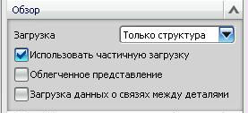

рис.44

- Переключатель Использовать частичную загрузку почти всегда должен быть включен.
- При этом не будут загружаться, например, вспомогательные (базовые) элементы, что приводит к экономии до 20-30 % оперативной памяти.
- Этот переключатель облегчает работу аппаратной части графического процессора в случае наличия каких-либо «выражений», формульных зависимостей между отдельными деталями.
- Для маленьких сборок (учебных задач) этот переключатель можно выключить.
- Переключатель Облегченное представление сразу загружает все детали в виде облегченных фасетных представлений, если такое представление существует.

Здесь мы должны подробнее поговорить о том, что такое облегченное представление модели, что такое ссылочные наборы, зачем нужны JT файлы. Дело в том, что эти понятия тесно связаны с тем – как вы будете сдавать свою отдельную деталь администратору электронной модели изделия.

Облегченное представление модели
- Как уже упоминалось, облегченное представление модели – это представление данной модели в виде крупных, плоских, обычно треугольных фасет. Если эти фасеты действительно крупного размера, то модель сильно упрощается. В частности, занимает меньше оперативной памяти, и не станет в будущем перегружать большую сборку.
- Лучше облегченное фасетное представление продемонстрировать на примере поверхностей.

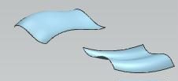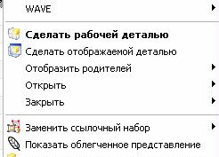

рис.45 рис.46 рис.47

Как проверить и отменить существующее облегченное представление
- Представьте себе несложную сборку на рис.45. Если в навигаторе сборки поставить курсор на строку любой из представленных поверхностей, и вызвать контекстное меню (рис.46), то там вы увидите строку Показать облегченное представление.

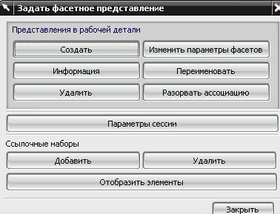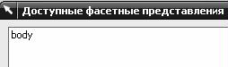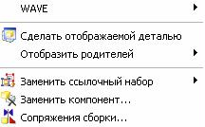

рис.48 рис.49 рис.50

- Выполните эту команду, и представление вашей поверхности изменится. При подробном её рассмотрении вы заметите ломаные её края (рис.47).
- Но создавать облегченное представление модели вы должны самостоятельно. Для этого сделайте одну из представленных поверхностей рабочей деталью.
- Затем выполните команду Сборки \ Дополнительные \ Представления. Появится большое диалоговое окно рис.48.
- Сначала удалим, возможно, уже существующее фасетное представление этой поверхности. Для этого в окна рис.48 нажмите на клавишу Удалить.
- Появится следующее диалоговое окно рис.49, в котором система указывает имя существующего фасетного представления этой поверхности (body). Укажите курсором это имя, и нажмите на ОК.
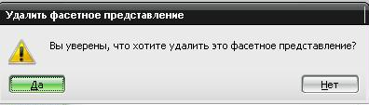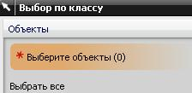

рис.51 рис.52

- Сразу появится предупреждение - вопрос (рис. 51). Вы, естественно, соглашаетесь. После этого облегченного представления у этой поверхности уже не будет. Если вы опять поставите курсор на её строку, и вызовите контекстное меню, то там уже не будет строки Показать облегченное представление (рис.50).

Как создать новое облегченное представление
- А теперь мы заново создадим новой фасетное представление для этой же поверхности.
- Для этого опять вызовите диалоговое окно рис. 48, и нажмите на кнопку Создать.
- Сначала система предложит обычное окно выбора (рис.52), в котором вы должны в рабочем поле, курсором указать – для какой поверхности вы собираетесь создавать облегченное представление.

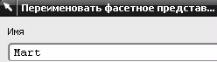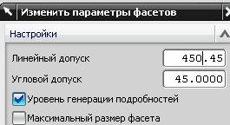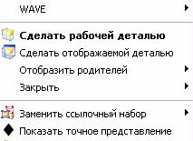

рис.53 рис.54 рис.55

- Затем, как мы уже один раз делали, замените имя нового облегченного представления на своё имя (рис.53).
- Потом в окне рис. 48 нажмите на кнопку Изменить параметры фасетов. И в новом окне рис. 54 в поле Линейный допуск поставьте достаточно большое число.
- Далее закройте окно рис. 48 и можете проверить новое фасетное представление этой поверхности.
- Чтобы вернуть точное представление поверхности, нужно в том же контекстном меню теперь выбрать строку Показать точное представление (рис.55).

Ссылочные наборы
- Ссылочный набор – это некий фильтр, через который проходят все элементы отдельной детали перед тем, как она будет загружена в сборку. Выборочную фильтрацию обычно делают для того, чтобы облегчить будущую сборку.
То есть, при помещении какой-либо детали в сборку вы говорите – применить такой-то фильтр (ссылочный набор), чтобы в сборке от этой детали я мог увидеть только две вспомогательные оси, и одну вспомогательную плоскость. И все. А можете пожелать, чтобы фильтр пропустил все элементы детали, или пропустил только твердые тела и т.д.
- То есть, ссылочных наборов создается сразу несколько – на разные случаи.
- При создании ссылочного набора вы придумываете имя этому набору, и перечисляете элементы модели, которые в этот ссылочный набор войдут. Затем, при загрузке в сборку этой детали с указанным ссылочным набором, вы увидите в сборке только те элементы данной модели, которые в свое время вы ввели в этот ссылочный набор.
- Чтобы создать ссылочный набор нужно ещё в режиме проектирования отдельной детали, вызвать команду Формат \ Ссылочные наборы.
- В ответ появится диалоговое окно рис.56. В таблице этого окна уже перечислены существующие для этой детали ссылочные наборы. Часть этих наборов (MODEL, Entire Part, Empty) система создает автоматически. Кроме системных, вы можете создать свои собственные ссылочные наборы.

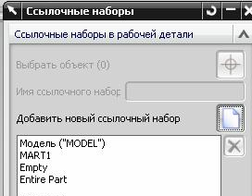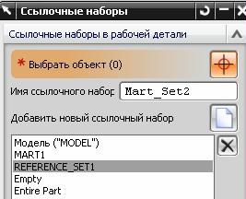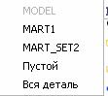

рис.56 рис.57 рис.58

- Чтобы создать свой собственный ссылочный набор, нужно в окне рис. 56 нажать на пиктограмму Добавить новый ссылочный набор (рис.56, посередине, справа листочек с загнутым уголком).
- После диалоговое окно несколько изменится (рис.57).
- В этом окне станет активным поле Выбрать объект(ы). То есть, это означает предложение – указать в рабочем поле, курсором те элементы детали, которые войдут в новый ссылочный набор.
- Кроме этого, в окна рис.57 нужно придумать имя новому ссылочному набору.
- Первая загрузка любой детали в сборку обычно осуществляется в соответствии с системным ссылочным набором MODEL. Но если потом в навигаторе сборки вы установите курсор на строку вашей детали (рис.59), и вызовите контекстное меню (рис.55), то найдете там строку Заменить ссылочный набор.

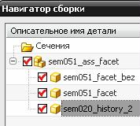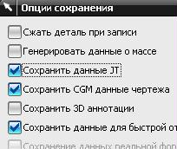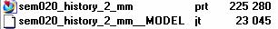

рис.59 рис.60 рис.61

- Вызовите эту возможность, и система перечислит вам список всех ссылочных наборов, закрепленных за данной деталью (рис.58). Пассивным при этом выглядит имя того ссылочного набора, который сейчас и применяется. Вы можете указать свой ссылочный набор, и посмотреть – что произойдет с изображением вашей детали в сборке.

JT файлы
- Файл каждой спроектированной вами детали имеет расширение .PRT. И вы можете просмотреть содержимое этого файла с помощью системы NX.
- Но чаще всего вы работаете с системой Teamcenter. Если вы хотите для просмотра проекта ограничиться только средствами визуализации Teamcenter, то должны помнить, что эти средства не могут просмотреть файл .PRT. Зато средства визуализации Teamcenter могут просмотреть файлы, построенные в системе NX, которые предварительно специально преобразованы в файлы с расширением .JT.
- Итак, JT файлы нужно генерировать только для того, чтобы их можно было просмотреть средствами визуализации Teamcenter.
- Это означает, что после того, как вы создали геометрическую модель в виде файла .PRT, дополнительно нужно ещё построить второй файл этой же модели, но с расширением .JT.
- Для этого перед тем, как сохранять готовую деталь обратитесь к строке в падающем меню Файл \ Опции \ Опции сохранения. Система откроет диалоговое окно рис.60.
- Если вы в этом окне включите переключатель Сохранить данные JT, то при сохранении в указанной директории будут сохранены сразу два файла (рис.61). Обратите внимание на их пиктограммы, расширение и размер.
- В дополнение к сказанному следует отметить, что JT файлы можно просмотреть не только в Teamcenter, то и с помощью стандартного просмотрщика NX.

